**РОССИЙСКИЙ УНИВЕРСИТЕТ ДРУЖБЫ НАРОДОВ**

**Факультет физико-математических и естественных наук**

**Кафедра прикладной информатики и теории вероятностей**

**ОТЧЕТ**

**по лабораторной работе № 8**

*дисциплина:* Администрирование локальных сетей

Студент: Шагабаев.Д.А

Группа: НПИбд-02-18  
Студенческий билет №1032183650

Преподаватель: Королькова А.В.

**МОСКВА**

2021 г.

# Цель работы:

Приобретение практических навыков по настройке динамического распределения IP-адресов посредством протокола DHCP (Dynamic Host Configuration Protocol) в локальной сети.

# Постановка задачи:

1. Добавить DNS-записи для домена donskaya.rudn.ru на сервер dns.

2. Настроить DHCP-сервис на маршрутизаторе.

3. Заменить в конфигурации оконечных устройствах статическое распределение адресов на динамическое.

4. При выполнении работы необходимо учитывать соглашение об именовании

(см. раздел 2.5).

# Порядок выполнения работы:

1. В логическую рабочую область проекта добавим сервер dns и подключим его к коммутатору msk-donskaya-sw-3 через порт Fa0/2 (рис. 8.1), не забыв активировать порт при помощи соответствующих команд на коммутаторе.

В конфигурации сервера укажем в качестве адреса шлюза 10.128.0.1, а

в качестве адреса самого сервера — 10.128.0.5 с соответствующей маской

255.255.255.0.

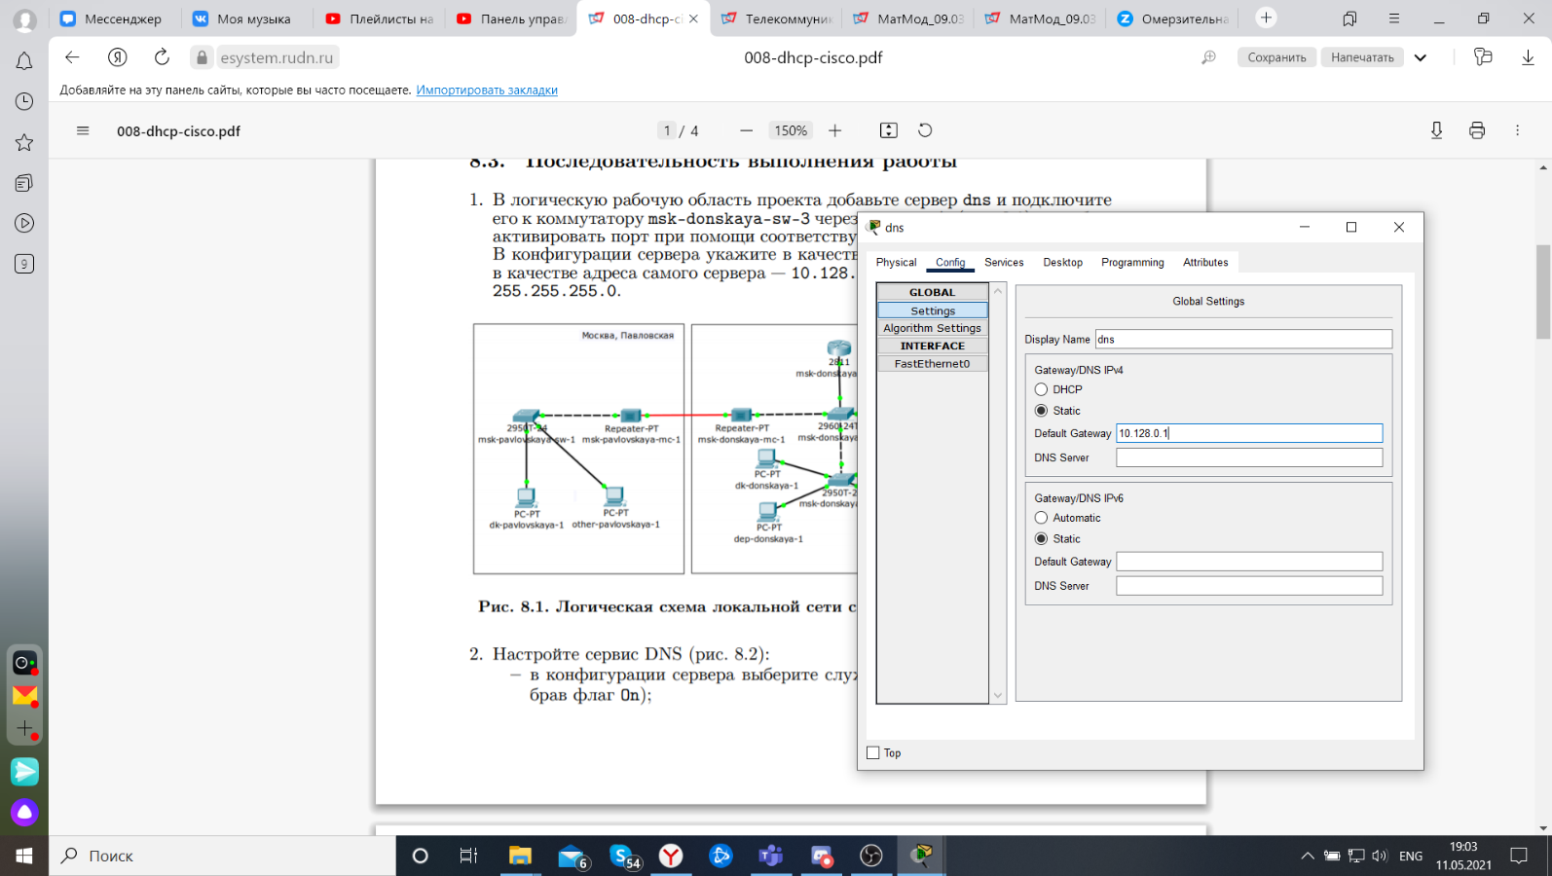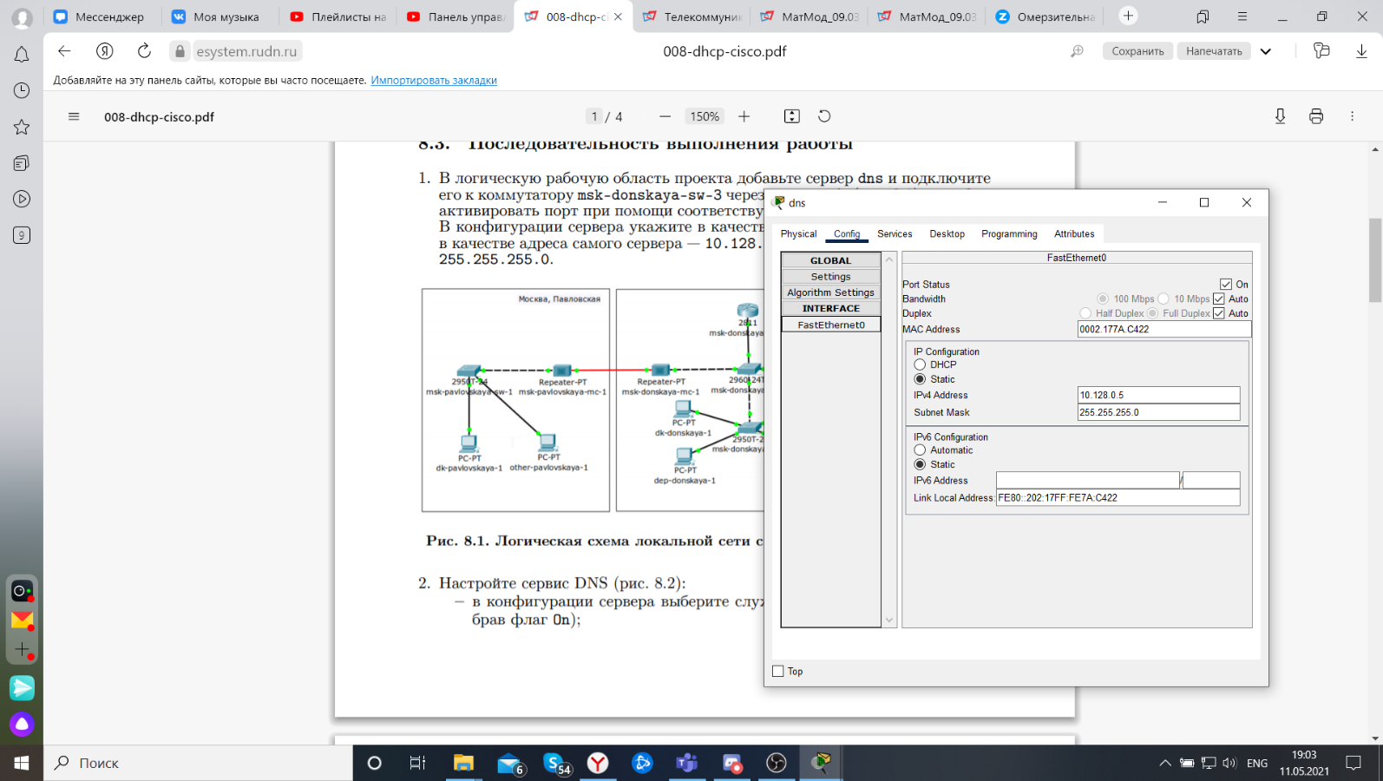

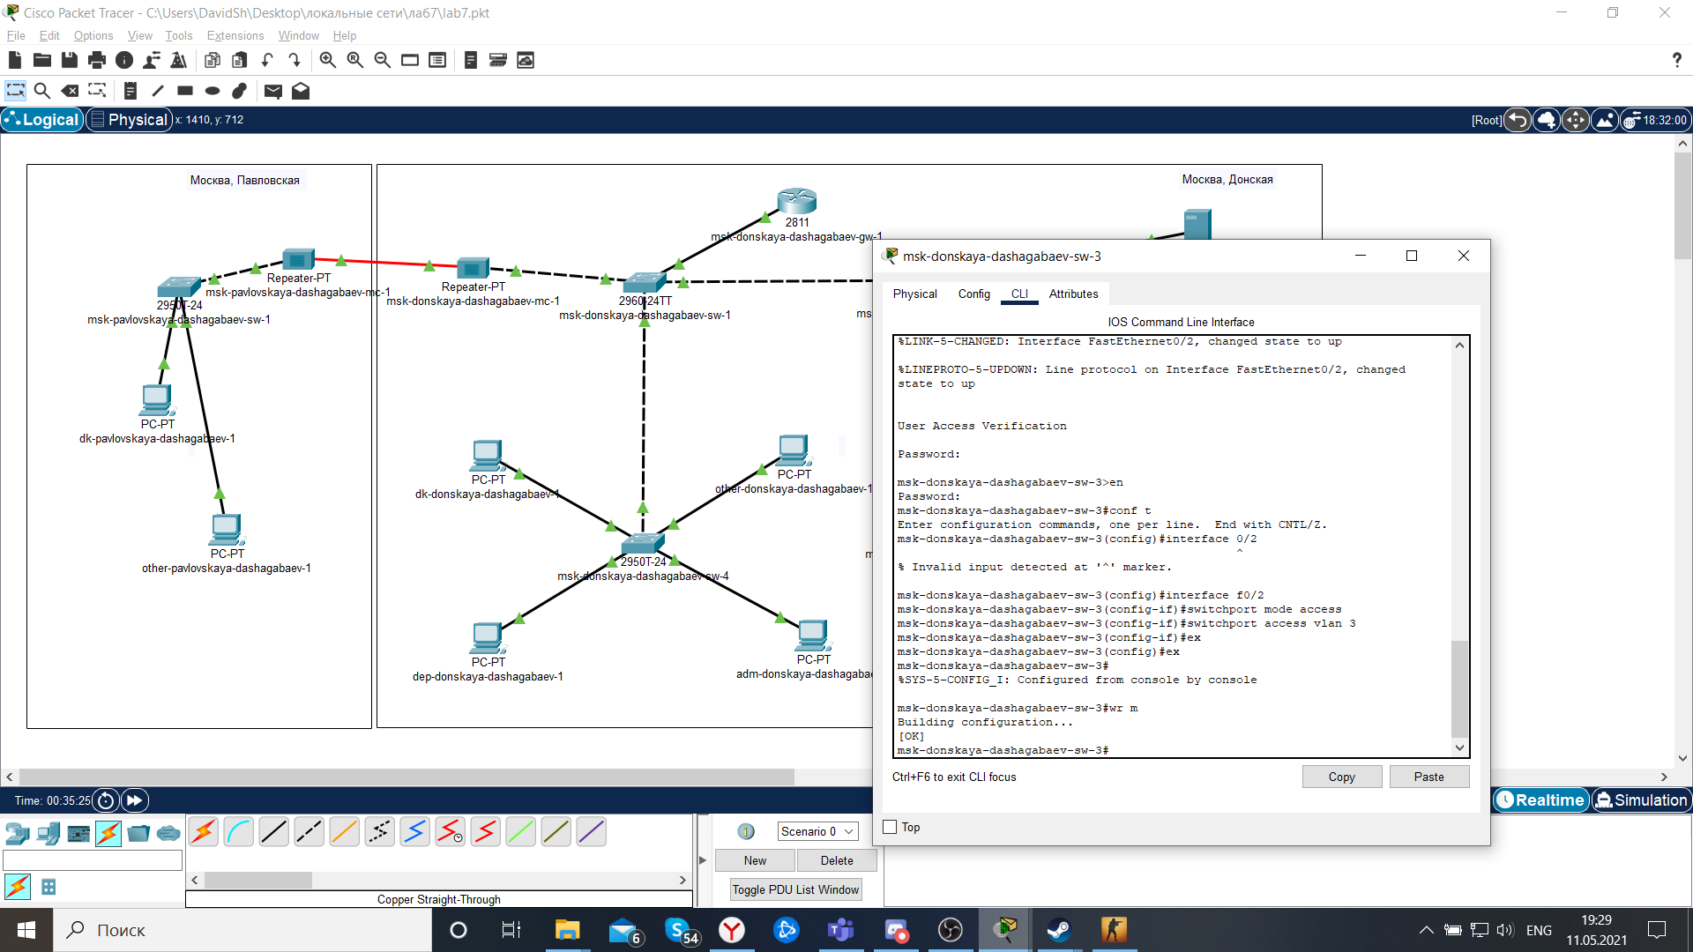

2. Настроим сервис DNS:

– в конфигурации сервера выберем службу DNS, активируем её (выбрав флаг On);

– в поле Type в качестве типа записи DNS выберем записи типа A (A Record);

– в поле Name укажем доменное имя, по которому можно обратиться, например, к web-серверу — www.dashagabaev.rudn.ru, затем укажем его IP-адрес в соответствующем поле 10.128.0.2;

– нажав на кнопку Add , добавим DNS-запись на сервер;

– аналогичным образом добавим DNS-записи для серверов mail, file, dns согласно распределению адресов из табл. 3.2;

– сохраним конфигурацию сервера.

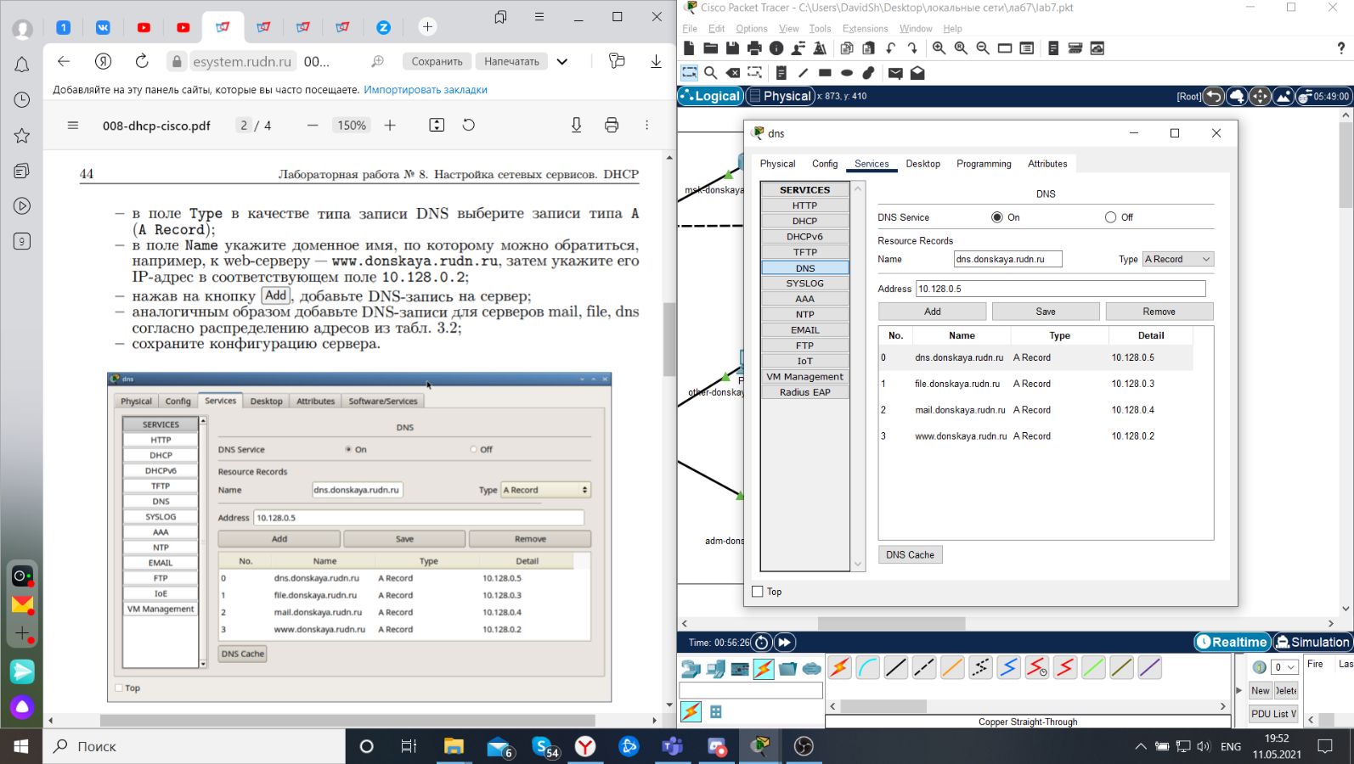

3. Настроим DHCP-сервис на маршрутизаторе, используя приведённые ниже команды для каждой выделенной сети: укажите IP-адрес DNS-сервера;

затем перейдём к настройке DHCP;

зададим название конфигурируемому диапазону адресов (пулу адресов), укажем адрес сети, а также адреса шлюза и DNS-сервера;

зададим пулы адресов, исключаемых из динамического распределения.

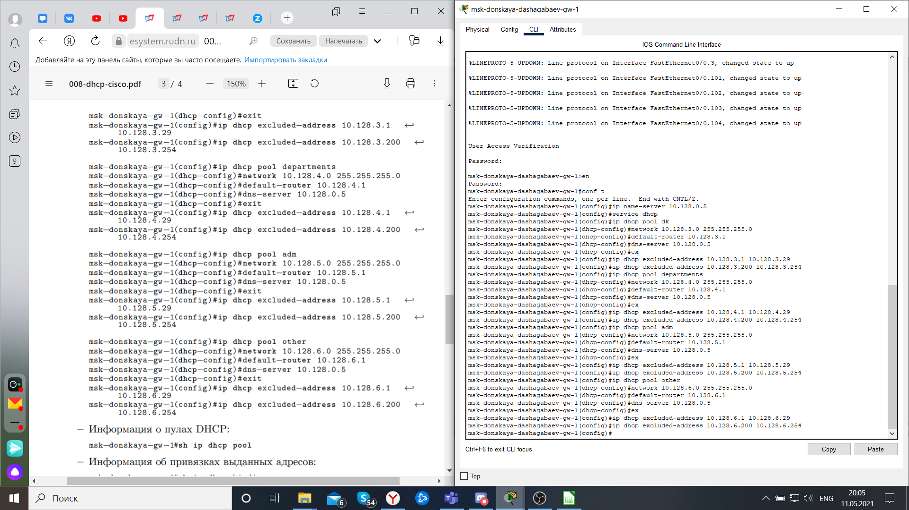

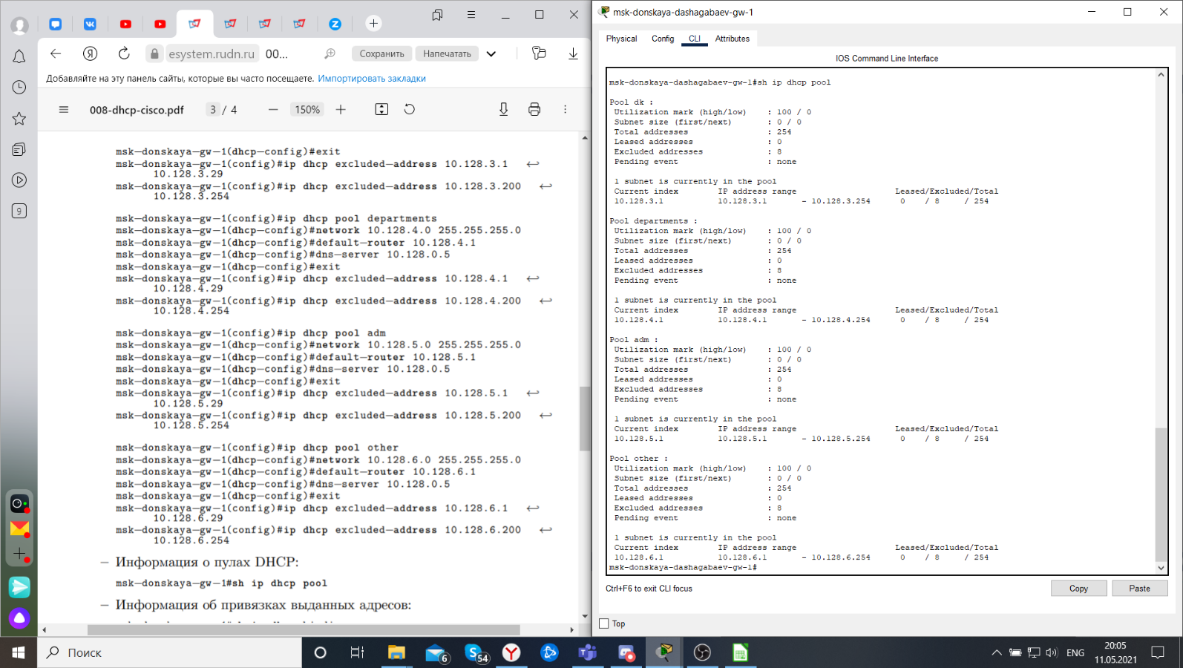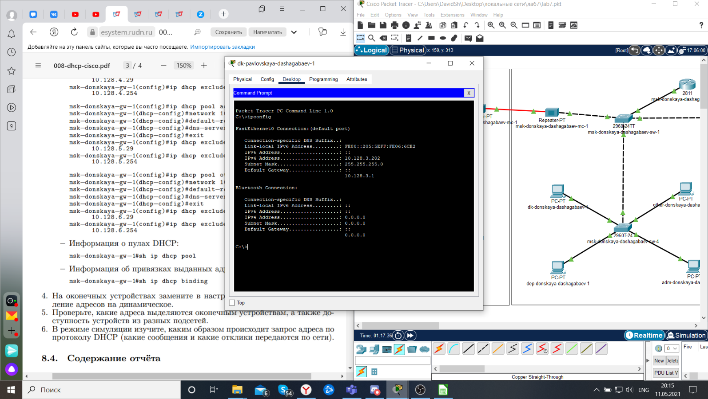

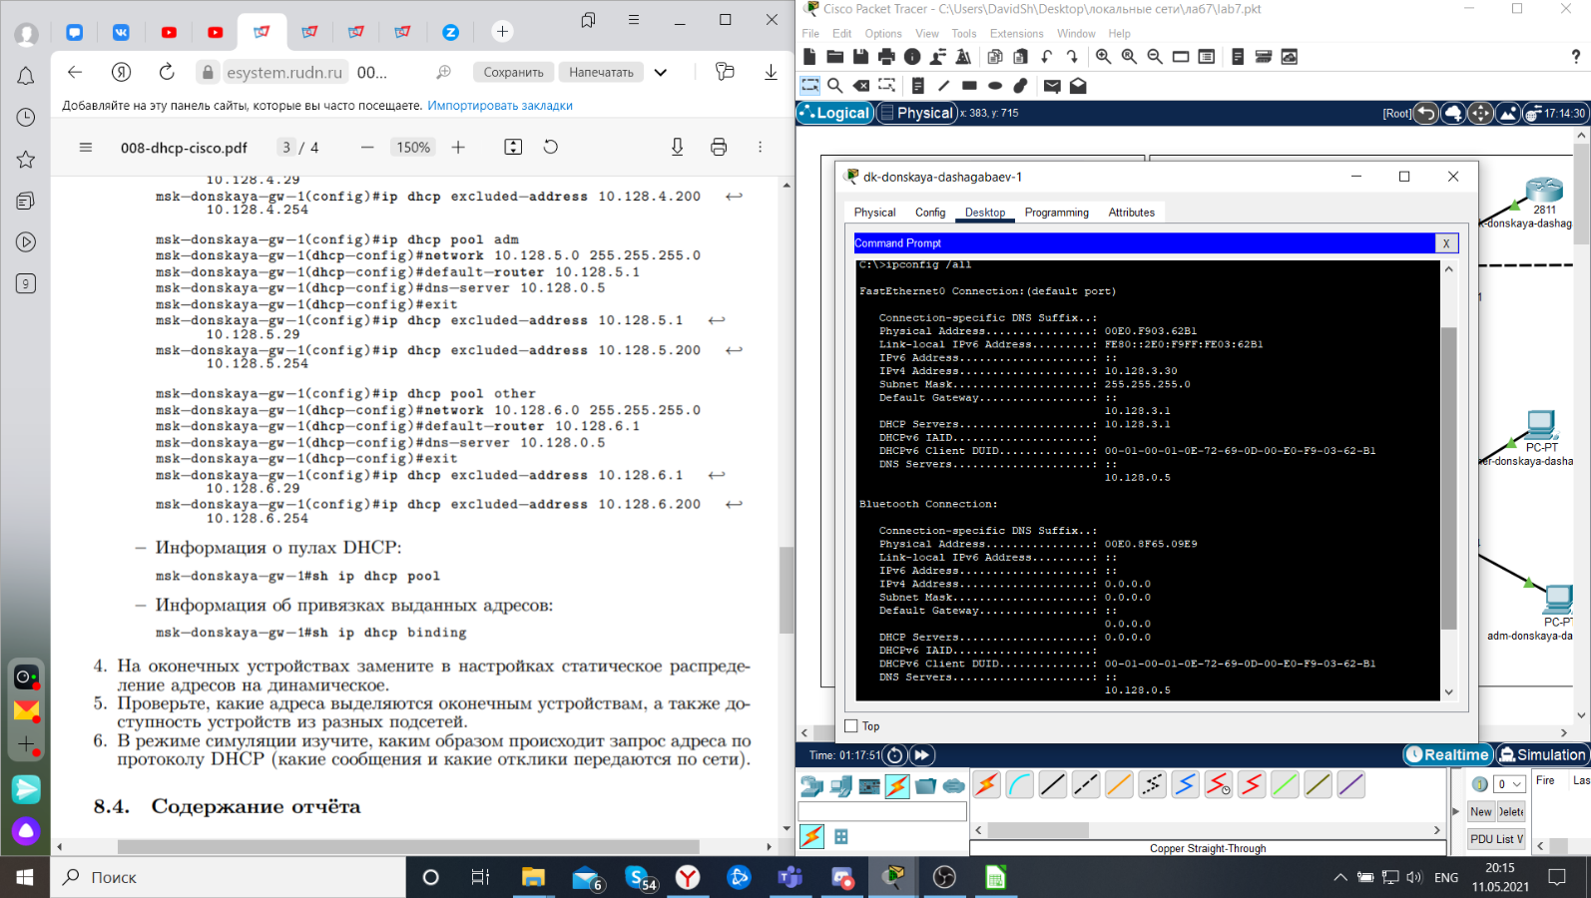

4. На оконечных устройствах заменим в настройках статическое распределение адресов на динамическое.

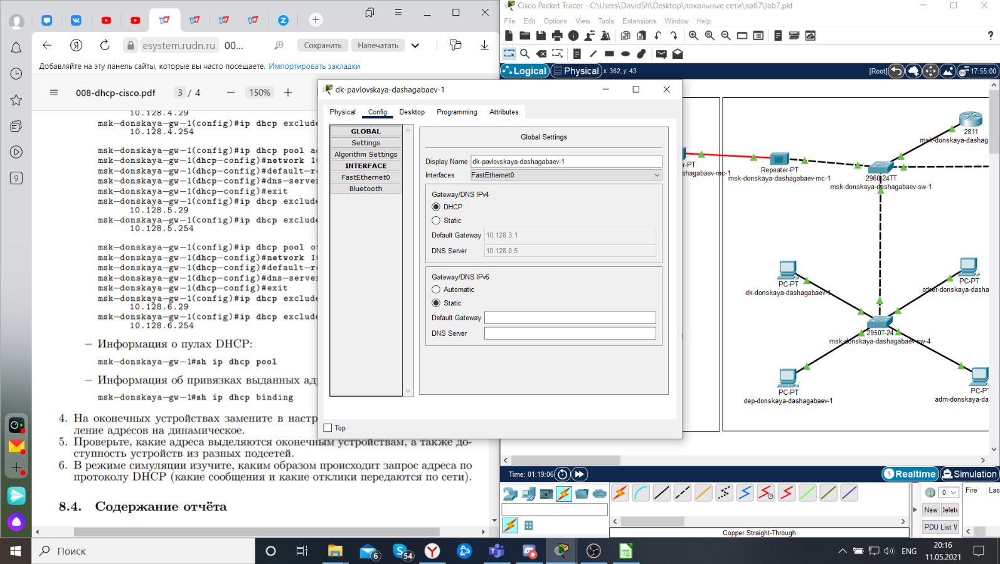

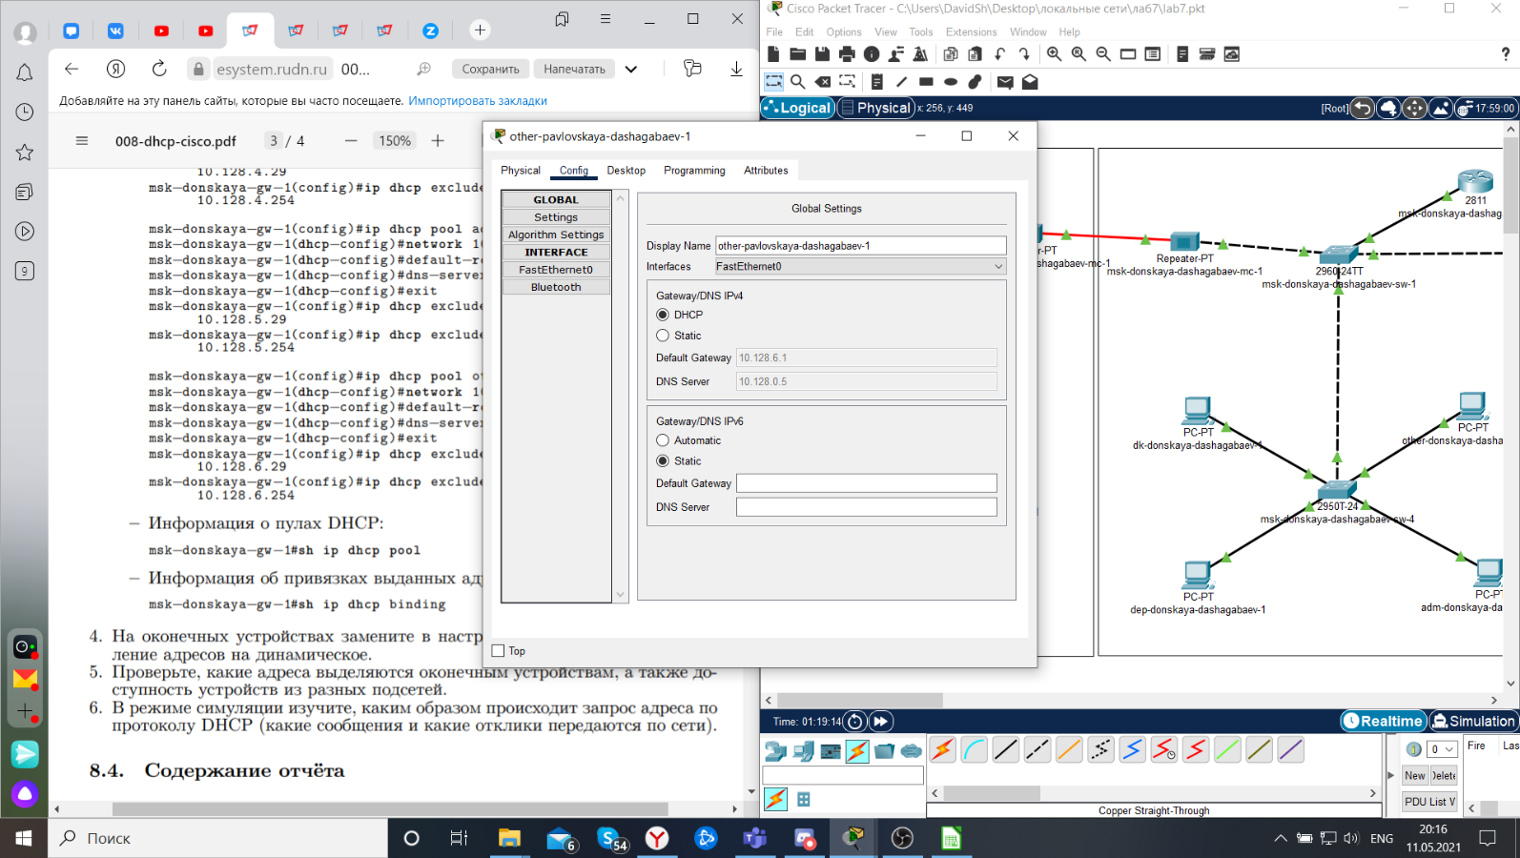

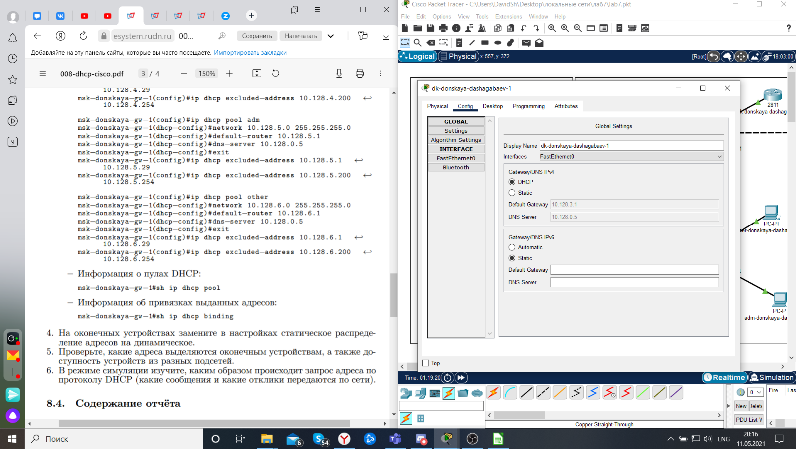

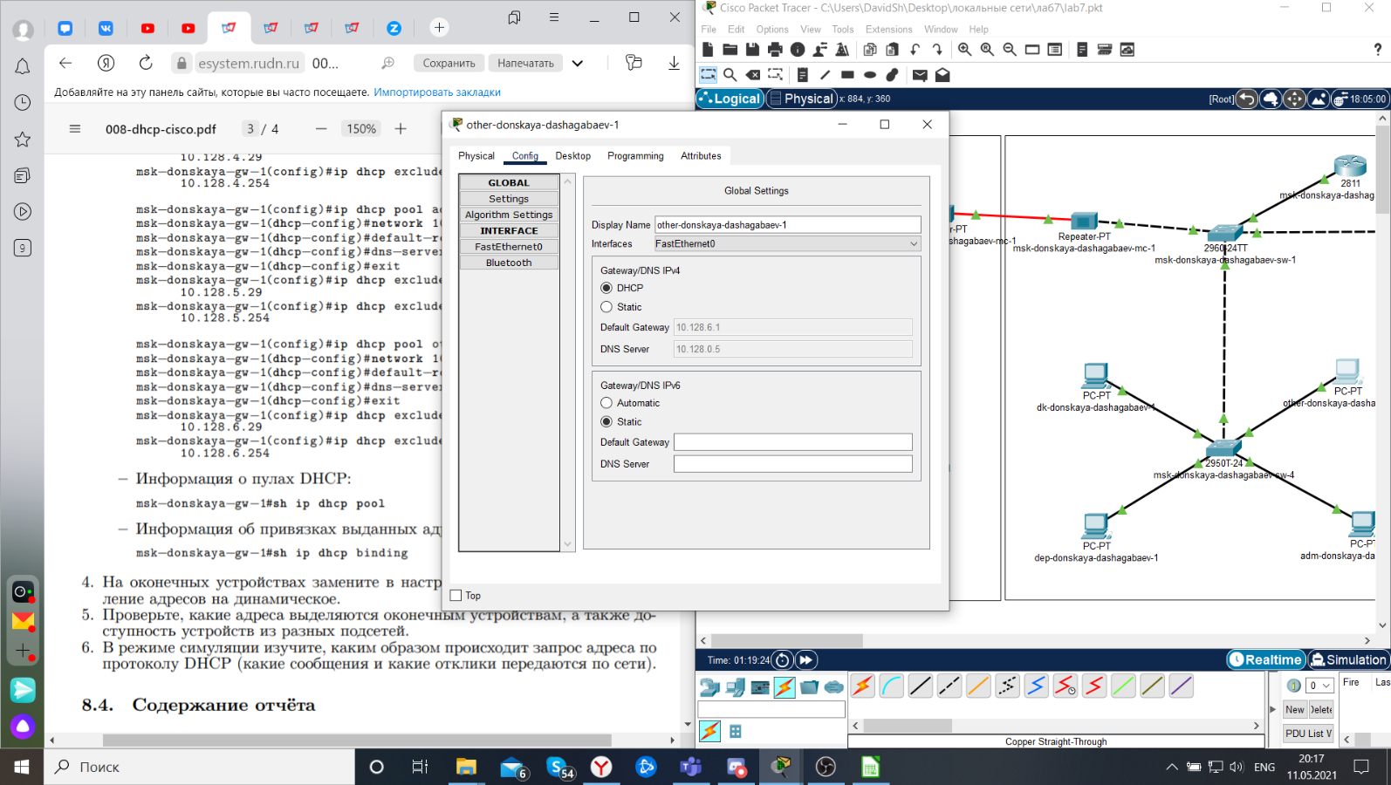

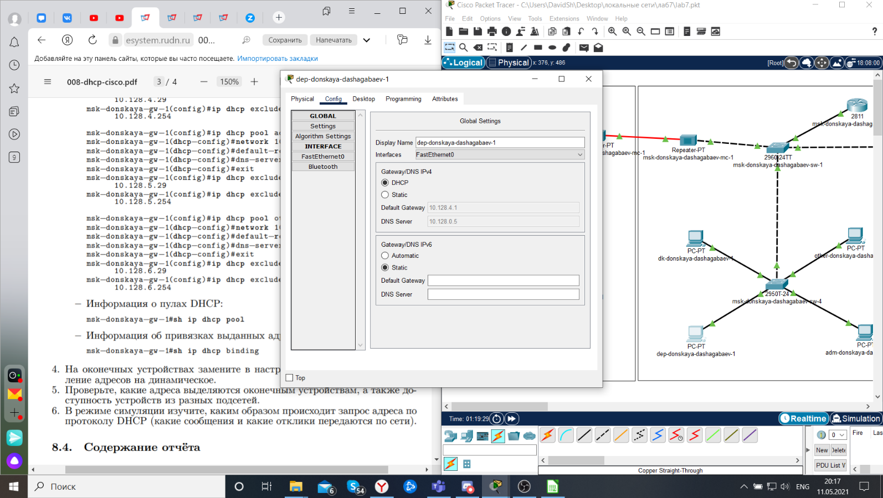

5. Проверим, какие адреса выделяются оконечным устройствам, а также доступность устройств из разных подсетей.

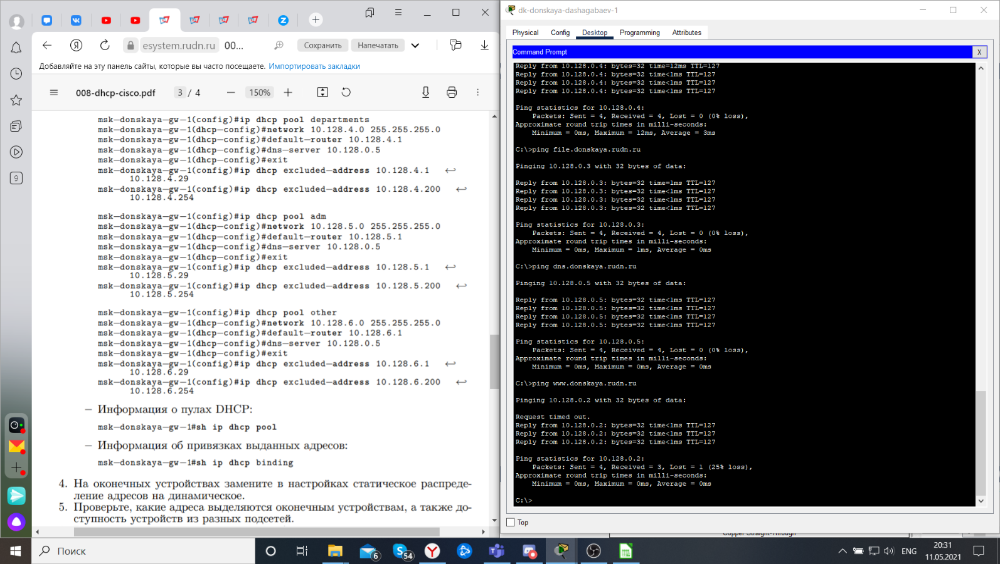

6. В режиме симуляции изучим, каким образом происходит запрос адреса по

протоколу DHCP (какие сообщения и какие отклики передаются по сети).

# Вывод:

Мы приобрели практические навыки по настройке динамического распределения IP-адресов посредством протокола DHCP (Dynamic Host Configuration Protocol) в локальной сети.

# Контрольные вопросы:

1. За что отвечает протокол DHCP?

DHCP (протокол динамической настройки узла) — сетевой протокол, позволяющий сетевым устройствам автоматически получать IP-адрес и другие параметры, необходимые для работы в сети TCP/IP. Данный протокол работает по модели «клиент-сервер».

2. Какие типы DHCP-сообщений передаются по сети?

* Обнаружение DHCP (DHCPDISCOVER)
* Предложение DHCP (DHCPOFFER)
* Запрос DHCP (DHCPREQUEST)
* Подтверждение DHCP (DHCPACK)
* Отказ DHCP (DHCPDECLINE)
* Отмена DHCP (DHCPNAK)
* Освобождение DHCP (DHCPRELEASE)
* Информация DHCP (DHCPINFORM)

3. Какие параметры могут быть переданы в сообщениях DHCP?

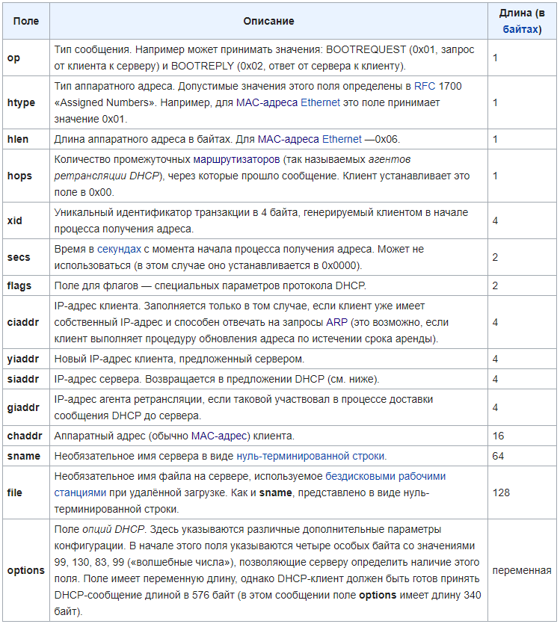

4. Что такое DNS?

DNS (система доменных имён) — компьютерная распределённая система для получения информации о доменах. Чаще всего используется для получения IP-адреса по имени хоста (компьютера или устройства), получения информации о маршрутизации почты и/или обслуживающих узлах для протоколов в домене (SRV-запись).

5. Какие типы записи описания ресурсов есть в DNS и для чего они используются?

Записи DNS, или ресурсные записи (англ. resource records, RR), — единицы хранения и передачи информации в DNS. Каждая ресурсная запись состоит из следующих полей:

* имя (NAME) — доменное имя, к которому привязана или которому «принадлежит» данная ресурсная запись,
* тип (TYPE) ресурсной записи — определяет формат и назначение данной ресурсной записи,
* класс (CLASS) ресурсной записи; теоретически считается, что DNS может использоваться не только с TCP/IP, но и с другими типами сетей, код в поле класс определяет тип сети[4],
* TTL (Time To Live) — допустимое время хранения данной ресурсной записи в кэше неответственного DNS-сервера,
* длина поля данных (RDLEN),
* поле данных (RDATA), формат и содержание которого зависит от типа записи.

Наиболее важные типы DNS-записей:

* Запись A (address record) или запись адреса связывает имя хоста с адресом протокола IPv4. Например, запрос A-записи на имя referrals.icann.org вернёт его IPv4-адрес — 192.0.34.164.
* Запись AAAA (IPv6 address record) связывает имя хоста с адресом протокола IPv6. Например, запрос AAAA-записи на имя K.ROOT-SERVERS.NET вернёт его IPv6-адрес — 2001:7fd::1.
* Запись CNAME (canonical name record) или каноническая запись имени (псевдоним) используется для перенаправления на другое имя.
* Запись MX (mail exchange) или почтовый обменник указывает сервер(ы) обмена почтой для данного домена.
* Запись NS (name server) указывает на DNS-сервер для данного домена.
* Запись PTR (pointer[5][6]) обратная DNS-запись или запись указателя связывает IP-адрес хоста с его каноническим именем. Запрос в домене in-addr.arpa на IP-адрес хоста в reverse-форме вернёт имя (FQDN) данного хоста (см. Обратный DNS-запрос). Например (на момент написания), для IP-адреса 192.0.34.164 запрос записи PTR 164.34.0.192.in-addr.arpa вернёт его каноническое имя referrals.icann.org. В целях уменьшения объёма нежелательной корреспонденции (спама) многие серверы-получатели электронной почты могут проверять наличие PTR-записи для хоста, с которого происходит отправка. В этом случае PTR-запись для IP-адреса должна соответствовать имени отправляющего почтового сервера, которым он представляется в процессе SMTP-сессии.
* Запись SOA (Start of Authority) или начальная запись зоны указывает, на каком сервере хранится эталонная информация о данном домене, содержит контактную информацию лица, ответственного за данную зону, тайминги (параметры времени) кеширования зонной информации и взаимодействия DNS-серверов.
* SRV-запись (server selection) указывает на серверы для сервисов, используется, в частности, для Jabber и Active Directory.